

Міністерство освіти і науки України Національний технічний університет України
“Київський політехнічний інститут імені Ігоря Сікорського” Факультет інформатики та обчислювальної техніки

Кафедра інформаційних систем та технологій

Лабораторна робота №4
Технології програмування на C/Embedded
«Lab4 - Analog to Digital Converter»

Виконав:
студент групи ІА-33
Мартинюк Ю.Р.

Київ 2025
Тема: Analog to Digital Converter
Мета: зрозуміти як працюють АЦП та як їх налаштовувати

Результат виконання роботи:
1) Посилання на додаток:
https://github.com/masonabor/C-Embedded/tree/main/lab4/lab4new
2) Посилання на відео роботи:
https://github.com/masonabor/C-Embedded/blob/main/lab4/lab4.mp4
3) Трейс з логічного аналізатора:
https://github.com/masonabor/C-Embedded/blob/main/lab4/lab4.sal

Хід роботи:

Налаштування таймера TIM4 на режим PWM:

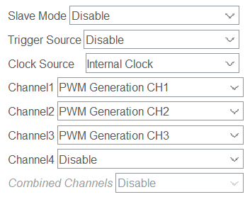

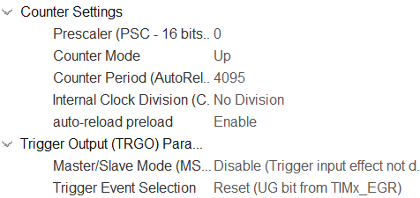

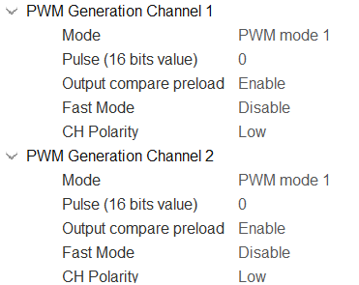
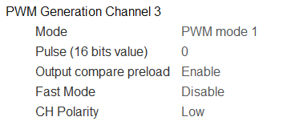

Таймер налаштовано під роботу з PWM, Counter Period = 4095, тобто 2^12 – 1 (для коректної роботи потрібно відняти 1), де 12 – це розрядність ADC.
Тактова частота генерації ШІМ сигналу складе 16_000_000/((0 + 1)*(4096)) – 1 = 3905 = 3.905 кГц, перевірка логічним аналізатором підтвердила правильність розрахунку тактової частоти ШІМ сигналу.
Також була змінена полярність (в даній роботі це впливає на зміну яскравості світлодіодів), при моїй конфігурації підключення потенціометрів та налаштування на протилежну полярність мінімальне світіння отримуються при максимальному повороті потенціометра вліво, максимальна – поворот вправо.
Дані налаштування полярності можна не змінювати, а вручну перепідключити потенціометри до виводів.

Налаштування ADC (режим роботи з перериваннями):

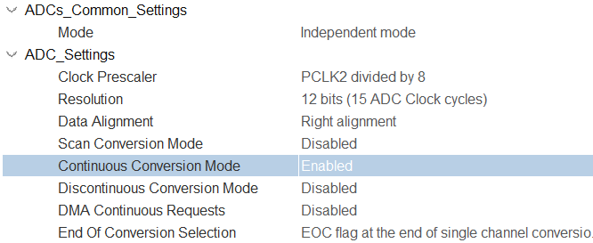
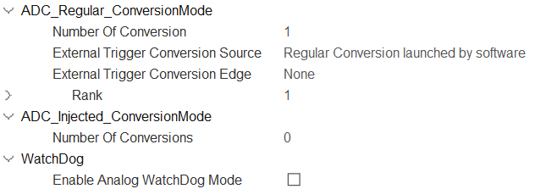

Усі три АЦП налаштовано однаково, розрядність 12 біт, налаштовано безперервний режим роботи (Continious Conversion Mode, тобто не потрібно в коді після кожного зчитування значення з АЦП викликати функцію HAL_ADC_Start_IT()), кількість циклів 480 для точності.

Код main.c

/* USER CODE BEGIN Header */
/**
******************************************************************************
* @file : main.c
* @brief : Main program body
******************************************************************************
* @attention
*
* Copyright (c) 2025 STMicroelectronics.
* All rights reserved.
*
* This software is licensed under terms that can be found in the LICENSE file
* in the root directory of this software component.
* If no LICENSE file comes with this software, it is provided AS-IS.
*
******************************************************************************
*/
/* USER CODE END Header */
/* Includes ------------------------------------------------------------------*/
#include "main.h"

/* Private includes ----------------------------------------------------------*/
/* USER CODE BEGIN Includes */

/* USER CODE END Includes */

/* Private typedef -----------------------------------------------------------*/
/* USER CODE BEGIN PTD */

/* USER CODE END PTD */

/* Private define ------------------------------------------------------------*/
/* USER CODE BEGIN PD */

/* USER CODE END PD */

/* Private macro -------------------------------------------------------------*/
/* USER CODE BEGIN PM */

/* USER CODE END PM */

/* Private variables ---------------------------------------------------------*/
ADC_HandleTypeDef hadc1;
ADC_HandleTypeDef hadc2;
ADC_HandleTypeDef hadc3;

TIM_HandleTypeDef htim4;

/* USER CODE BEGIN PV */

/* USER CODE END PV */

/* Private function prototypes -----------------------------------------------*/
void SystemClock_Config(void);
static void MX_GPIO_Init(void);
static void MX_ADC1_Init(void);
static void MX_ADC2_Init(void);
static void MX_ADC3_Init(void);
static void MX_TIM4_Init(void);
/* USER CODE BEGIN PFP */
void HAL_ADC_ConvCpltCallback(ADC_HandleTypeDef* hadc);
/* USER CODE END PFP */

/* Private user code ---------------------------------------------------------*/
/* USER CODE BEGIN 0 */

/* USER CODE END 0 */

/**
* @brief The application entry point.
* @retval int
*/
int main(void)
{

/* USER CODE BEGIN 1 */

/* USER CODE END 1 */

/* MCU Configuration--------------------------------------------------------*/

/* Reset of all peripherals, Initializes the Flash interface and the Systick. */
HAL_Init();

/* USER CODE BEGIN Init */

/* USER CODE END Init */

/* Configure the system clock */
SystemClock_Config();

/* USER CODE BEGIN SysInit */

/* USER CODE END SysInit */

/* Initialize all configured peripherals */
MX_GPIO_Init();
MX_ADC1_Init();
MX_ADC2_Init();
MX_ADC3_Init();
MX_TIM4_Init();
/* USER CODE BEGIN 2 */
HAL_TIM_PWM_Start(&htim4, TIM_CHANNEL_1);
HAL_TIM_PWM_Start(&htim4, TIM_CHANNEL_2);
HAL_TIM_PWM_Start(&htim4, TIM_CHANNEL_3);

HAL_ADC_Start_IT(&hadc1);
HAL_ADC_Start_IT(&hadc2);
HAL_ADC_Start_IT(&hadc3);
/* USER CODE END 2 */

/* Infinite loop */
/* USER CODE BEGIN WHILE */
while (1)
{
/* USER CODE END WHILE */

/* USER CODE BEGIN 3 */
}
/* USER CODE END 3 */
}

/**
* @brief System Clock Configuration
* @retval None
*/
void SystemClock_Config(void)
{
RCC_OscInitTypeDef RCC_OscInitStruct = {0};
RCC_ClkInitTypeDef RCC_ClkInitStruct = {0};

/** Configure the main internal regulator output voltage
*/
__HAL_RCC_PWR_CLK_ENABLE();
__HAL_PWR_VOLTAGESCALING_CONFIG(PWR_REGULATOR_VOLTAGE_SCALE1);

/** Initializes the RCC Oscillators according to the specified parameters
* in the RCC_OscInitTypeDef structure.
*/
RCC_OscInitStruct.OscillatorType = RCC_OSCILLATORTYPE_HSI;
RCC_OscInitStruct.HSIState = RCC_HSI_ON;
RCC_OscInitStruct.HSICalibrationValue = RCC_HSICALIBRATION_DEFAULT;
RCC_OscInitStruct.PLL.PLLState = RCC_PLL_NONE;
if (HAL_RCC_OscConfig(&RCC_OscInitStruct) != HAL_OK)
{
Error_Handler();
}

/** Initializes the CPU, AHB and APB buses clocks
*/
RCC_ClkInitStruct.ClockType = RCC_CLOCKTYPE_HCLK|RCC_CLOCKTYPE_SYSCLK
|RCC_CLOCKTYPE_PCLK1|RCC_CLOCKTYPE_PCLK2;
RCC_ClkInitStruct.SYSCLKSource = RCC_SYSCLKSOURCE_HSI;
RCC_ClkInitStruct.AHBCLKDivider = RCC_SYSCLK_DIV1;
RCC_ClkInitStruct.APB1CLKDivider = RCC_HCLK_DIV1;
RCC_ClkInitStruct.APB2CLKDivider = RCC_HCLK_DIV1;

if (HAL_RCC_ClockConfig(&RCC_ClkInitStruct, FLASH_LATENCY_0) != HAL_OK)
{
Error_Handler();
}
}

/**
* @brief ADC1 Initialization Function
* @param None
* @retval None
*/
static void MX_ADC1_Init(void)
{

/* USER CODE BEGIN ADC1_Init 0 */

/* USER CODE END ADC1_Init 0 */

ADC_ChannelConfTypeDef sConfig = {0};

/* USER CODE BEGIN ADC1_Init 1 */

/* USER CODE END ADC1_Init 1 */

/** Configure the global features of the ADC (Clock, Resolution, Data Alignment and number of conversion)
*/
hadc1.Instance = ADC1;
hadc1.Init.ClockPrescaler = ADC_CLOCK_SYNC_PCLK_DIV2;
hadc1.Init.Resolution = ADC_RESOLUTION_12B;
hadc1.Init.ScanConvMode = DISABLE;
hadc1.Init.ContinuousConvMode = ENABLE;
hadc1.Init.DiscontinuousConvMode = DISABLE;
hadc1.Init.ExternalTrigConvEdge = ADC_EXTERNALTRIGCONVEDGE_NONE;
hadc1.Init.ExternalTrigConv = ADC_SOFTWARE_START;
hadc1.Init.DataAlign = ADC_DATAALIGN_RIGHT;
hadc1.Init.NbrOfConversion = 1;
hadc1.Init.DMAContinuousRequests = DISABLE;
hadc1.Init.EOCSelection = ADC_EOC_SINGLE_CONV;
if (HAL_ADC_Init(&hadc1) != HAL_OK)
{
Error_Handler();
}

/** Configure for the selected ADC regular channel its corresponding rank in the sequencer and its sample time.
*/
sConfig.Channel = ADC_CHANNEL_1;
sConfig.Rank = 1;
sConfig.SamplingTime = ADC_SAMPLETIME_480CYCLES;
if (HAL_ADC_ConfigChannel(&hadc1, &sConfig) != HAL_OK)
{
Error_Handler();
}
/* USER CODE BEGIN ADC1_Init 2 */

/* USER CODE END ADC1_Init 2 */

}

/**
* @brief ADC2 Initialization Function
* @param None
* @retval None
*/
static void MX_ADC2_Init(void)
{

/* USER CODE BEGIN ADC2_Init 0 */

/* USER CODE END ADC2_Init 0 */

ADC_ChannelConfTypeDef sConfig = {0};

/* USER CODE BEGIN ADC2_Init 1 */

/* USER CODE END ADC2_Init 1 */

/** Configure the global features of the ADC (Clock, Resolution, Data Alignment and number of conversion)
*/
hadc2.Instance = ADC2;
hadc2.Init.ClockPrescaler = ADC_CLOCK_SYNC_PCLK_DIV2;
hadc2.Init.Resolution = ADC_RESOLUTION_12B;
hadc2.Init.ScanConvMode = DISABLE;
hadc2.Init.ContinuousConvMode = ENABLE;
hadc2.Init.DiscontinuousConvMode = DISABLE;
hadc2.Init.ExternalTrigConvEdge = ADC_EXTERNALTRIGCONVEDGE_NONE;
hadc2.Init.ExternalTrigConv = ADC_SOFTWARE_START;
hadc2.Init.DataAlign = ADC_DATAALIGN_RIGHT;
hadc2.Init.NbrOfConversion = 1;
hadc2.Init.DMAContinuousRequests = DISABLE;
hadc2.Init.EOCSelection = ADC_EOC_SINGLE_CONV;
if (HAL_ADC_Init(&hadc2) != HAL_OK)
{
Error_Handler();
}

/** Configure for the selected ADC regular channel its corresponding rank in the sequencer and its sample time.
*/
sConfig.Channel = ADC_CHANNEL_2;
sConfig.Rank = 1;
sConfig.SamplingTime = ADC_SAMPLETIME_480CYCLES;
if (HAL_ADC_ConfigChannel(&hadc2, &sConfig) != HAL_OK)
{
Error_Handler();
}
/* USER CODE BEGIN ADC2_Init 2 */

/* USER CODE END ADC2_Init 2 */

}

/**
* @brief ADC3 Initialization Function
* @param None
* @retval None
*/
static void MX_ADC3_Init(void)
{

/* USER CODE BEGIN ADC3_Init 0 */

/* USER CODE END ADC3_Init 0 */

ADC_ChannelConfTypeDef sConfig = {0};

/* USER CODE BEGIN ADC3_Init 1 */

/* USER CODE END ADC3_Init 1 */

/** Configure the global features of the ADC (Clock, Resolution, Data Alignment and number of conversion)
*/
hadc3.Instance = ADC3;
hadc3.Init.ClockPrescaler = ADC_CLOCK_SYNC_PCLK_DIV2;
hadc3.Init.Resolution = ADC_RESOLUTION_12B;
hadc3.Init.ScanConvMode = DISABLE;
hadc3.Init.ContinuousConvMode = ENABLE;
hadc3.Init.DiscontinuousConvMode = DISABLE;
hadc3.Init.ExternalTrigConvEdge = ADC_EXTERNALTRIGCONVEDGE_NONE;
hadc3.Init.ExternalTrigConv = ADC_SOFTWARE_START;
hadc3.Init.DataAlign = ADC_DATAALIGN_RIGHT;
hadc3.Init.NbrOfConversion = 1;
hadc3.Init.DMAContinuousRequests = DISABLE;
hadc3.Init.EOCSelection = ADC_EOC_SINGLE_CONV;
if (HAL_ADC_Init(&hadc3) != HAL_OK)
{
Error_Handler();
}

/** Configure for the selected ADC regular channel its corresponding rank in the sequencer and its sample time.
*/
sConfig.Channel = ADC_CHANNEL_3;
sConfig.Rank = 1;
sConfig.SamplingTime = ADC_SAMPLETIME_480CYCLES;
if (HAL_ADC_ConfigChannel(&hadc3, &sConfig) != HAL_OK)
{
Error_Handler();
}
/* USER CODE BEGIN ADC3_Init 2 */

/* USER CODE END ADC3_Init 2 */

}

/**
* @brief TIM4 Initialization Function
* @param None
* @retval None
*/
static void MX_TIM4_Init(void)
{

/* USER CODE BEGIN TIM4_Init 0 */

/* USER CODE END TIM4_Init 0 */

TIM_ClockConfigTypeDef sClockSourceConfig = {0};
TIM_MasterConfigTypeDef sMasterConfig = {0};
TIM_OC_InitTypeDef sConfigOC = {0};

/* USER CODE BEGIN TIM4_Init 1 */

/* USER CODE END TIM4_Init 1 */
htim4.Instance = TIM4;
htim4.Init.Prescaler = 0;
htim4.Init.CounterMode = TIM_COUNTERMODE_UP;
htim4.Init.Period = 4095;
htim4.Init.ClockDivision = TIM_CLOCKDIVISION_DIV1;
htim4.Init.AutoReloadPreload = TIM_AUTORELOAD_PRELOAD_ENABLE;
if (HAL_TIM_Base_Init(&htim4) != HAL_OK)
{
Error_Handler();
}
sClockSourceConfig.ClockSource = TIM_CLOCKSOURCE_INTERNAL;
if (HAL_TIM_ConfigClockSource(&htim4, &sClockSourceConfig) != HAL_OK)
{
Error_Handler();
}
if (HAL_TIM_PWM_Init(&htim4) != HAL_OK)
{
Error_Handler();
}
sMasterConfig.MasterOutputTrigger = TIM_TRGO_RESET;
sMasterConfig.MasterSlaveMode = TIM_MASTERSLAVEMODE_DISABLE;
if (HAL_TIMEx_MasterConfigSynchronization(&htim4, &sMasterConfig) != HAL_OK)
{
Error_Handler();
}
sConfigOC.OCMode = TIM_OCMODE_PWM1;
sConfigOC.Pulse = 0;
sConfigOC.OCPolarity = TIM_OCPOLARITY_LOW;
sConfigOC.OCFastMode = TIM_OCFAST_DISABLE;
if (HAL_TIM_PWM_ConfigChannel(&htim4, &sConfigOC, TIM_CHANNEL_1) != HAL_OK)
{
Error_Handler();
}
if (HAL_TIM_PWM_ConfigChannel(&htim4, &sConfigOC, TIM_CHANNEL_2) != HAL_OK)
{
Error_Handler();
}
if (HAL_TIM_PWM_ConfigChannel(&htim4, &sConfigOC, TIM_CHANNEL_3) != HAL_OK)
{
Error_Handler();
}
/* USER CODE BEGIN TIM4_Init 2 */

/* USER CODE END TIM4_Init 2 */
HAL_TIM_MspPostInit(&htim4);

}

/**
* @brief GPIO Initialization Function
* @param None
* @retval None
*/
static void MX_GPIO_Init(void)
{
/* USER CODE BEGIN MX_GPIO_Init_1 */
/* USER CODE END MX_GPIO_Init_1 */

/* GPIO Ports Clock Enable */
__HAL_RCC_GPIOA_CLK_ENABLE();
__HAL_RCC_GPIOD_CLK_ENABLE();

/* USER CODE BEGIN MX_GPIO_Init_2 */
/* USER CODE END MX_GPIO_Init_2 */
}

/* USER CODE BEGIN 4 */
void HAL_ADC_ConvCpltCallback(ADC_HandleTypeDef* hadc) {
// CCR1 adcValue1;
// CCR2 adcValue2;
// CCR3 adcValue3;

if (hadc -> Instance == ADC1) {
TIM4->CCR1 = HAL_ADC_GetValue(&hadc1);
}

if (hadc -> Instance == ADC2) {
TIM4->CCR2 = HAL_ADC_GetValue(&hadc2);
}

if (hadc -> Instance == ADC3) {
TIM4->CCR3 = HAL_ADC_GetValue(&hadc3);
}
}
/* USER CODE END 4 */

/**
* @brief This function is executed in case of error occurrence.
* @retval None
*/
void Error_Handler(void)
{
/* USER CODE BEGIN Error_Handler_Debug */
/* User can add his own implementation to report the HAL error return state */
__disable_irq();
while (1)
{
}
/* USER CODE END Error_Handler_Debug */
}

#ifdef USE_FULL_ASSERT
/**
* @brief Reports the name of the source file and the source line number
* where the assert_param error has occurred.
* @param file: pointer to the source file name
* @param line: assert_param error line source number
* @retval None
*/
void assert_failed(uint8_t *file, uint32_t line)
{
/* USER CODE BEGIN 6 */
/* User can add his own implementation to report the file name and line number,
ex: printf("Wrong parameters value: file %s on line %d\r\n", file, line) */
/* USER CODE END 6 */
}
#endif /* USE_FULL_ASSERT */

Результат трейсу

На записі трейсу чудово видно, як змінюється шпаруватість сигналу (в цей час повертаються ручки потенціометра), це свідчить про успішно виконане завдання.
Також на трейсі можна побачити частоту сигналів, яка приблизно дорівнює розрахункам.

Висновок: Під час виконання даної лабораторної роботи я навчився працювати з АЦП та водночас з таймерами для зміни яскравості світлодіодів. Отримавши дані знання, можна почати роботу з різними периферійними пристроями, якими потрібно керувати за допомогою ШІМ (наприклад, електродвигуни).

